บทที่ 2

ทฤษฎีและหลักการที่เกี่ยวข้อง

2.1 ระบบฝังตัว (Embedded System)

2.1.1 ระบบฝังตัวคืออะไร
ระบบฝังตัว คือ อุปกรณ์ใดๆ ก็ตามที่มีไมโครชิพฝังอยู่ ซึ่งมักจะอยู่ในแผงวงจรรวมอันเดียวกัน เพื่อใช้ในการทำงานเป็นอุปกรณ์สำหรับงานควบคุมต่างๆ หรือ เป็นส่วนหนึ่งของระบบและอุปกรณ์เพื่อใช้สำหรับควบคุม เครื่องมือเครื่องใช้ หรือ เครื่องจักรต่างๆ การที่ถูกเรียกว่าเป็น ระบบฝังตัว เพราะระบบเหล่านี้ได้ถูกรวมเป็นส่วนหนึ่งของระบบใหญ่ๆ บางทีผู้ใช้ทั่วไปอาจจะไม่ทราบว่าได้มีการใช้ระบบฝังตัวอยู่ ซึ่งถูกฝังอยู่ในอุปกรณ์อำนวยความสะดวกที่ใช้อยู่เป็นประจำ เช่น โทรศัพท์ โทรทัศน์ เครื่องเล่นซีดี เป็นต้น

คนทั่วๆไปจะเข้าใจระบบฝังตัวว่าเป็นระบบคอมพิวเตอร์ที่มีขนาดเล็ก และสามารถพกพาไปไหนมาไหนได้สะดวก เช่น PDA (Personal Digital Assistant) ที่มีวางขายอยู่อย่างทั่วไปตามท้องตลาด เช่น Palm หรือ iPAQ เป็นต้น แต่จริงๆ แล้วไม่ได้ถูกใช้งานอยู่ในระบบคอมพิวเตอร์เท่านั้น บางทีอาจจะเป็นเพียงชิปธรรมดาหรือไมโครโพรเซสเซอร์ที่ประกอบไปด้วยชิปที่มีวงจรสลับซับซ้อน เพื่อนำไปใช้ในการควบคุมอุปกรณ์ต่างๆ ให้ทำงานได้หลากหลาย ซึ่งส่วนใหญ่มักจะมีหลักการทำงานคร่าวๆ คือ รับข้อมูลเข้ามาจากเซนเซอร์ของอุปกรณ์ต่างๆ เข้ามาสู่ระบบ โดยจะทำการประมวลผลข้อมูลที่ได้รับเพื่อวิเคราะห์ข้อมูลที่รับเข้ามาว่าเป็นอย่างไร และควรจะทำอย่างไรต่อไป หลังจากนั้นจึงทำการส่งคำสั่งไปควบคุมอุปกรณ์ให้ทำงานตามที่ต้องการ ซึ่งขั้นตอนที่สำคัญคือขั้นตอนในการประมวลผลนั้นจำเป็นที่จะต้องใช้ไมโครโพรเซสเซอร์ในประมวลผลและควบคุมการทำงาน ซึ่งมักจะเรียกอุปกรณ์ในลักษณะนี้อีกอย่างหนึ่งได้ว่าเป็น อุปกรณ์ที่ใช้ไมโครโพรเซสเซอร์เป็นหลัก (Microprocessor-Based Device)

นอกจากนั้นระบบฝังตัวยังสามารถที่จะนำไปประยุกต์ใช้งานได้หลากหลายทาง เช่น ใช้เป็นส่วนประกอบที่เกี่ยวข้องกับคอมพิวเตอร์ เช่น เครื่องพิมพ์, โทรสาร, สแกนเนอร์ ใช้ในระบบการสื่อสารคมนาคม เช่น โทรศัพท์, โทรสาร, โมเด็ม ใช้ในอุปกรณ์อำนวยความสะดวกและความบันเทิงภายในบ้าน เช่น วิทยุ, โทรทัศน์, เครื่องเล่นซีดี, เครื่องซักผ้า, เตาอบ หรืออาจจะใช้ในการทำงานที่อยู่ในสภาพแวดล้อมที่มษุษย์ทำได้ยาก เช่น ควบคุมหุ่นยนต์ไปสำรวจดวงดาวต่างๆ หรือ ควบคุมหุ่นยนต์ให้เก็บกู้ระเบิด เป็นต้น

2.1.2 บทบาทของระบบฝังตัว
- เป็นมอนิเตอร์ของกับอุปกรณ์ต่างๆ โดยจะทำการอ่านข้อมูลที่รับเข้ามาจากเซนเซอร์หรือโพรเซสเซอร์จากนั้นจะนำมาประมวลผล และแสดงผลลัพธ์ออกมา
- ทำหน้าที่ควบคุมอุปกรณ์ต่างๆโดยทำการสร้างและส่งคำสั่งควบคุมไปยังอุปกรณ์ควบคุม
- ทำการเปลี่ยนแปลงการแก้ไขข้อมูลทั้งในส่วนการเพิ่มและลดขนาดข้อมูล

2.1.3 คุณลักษณะของระบบฝังตัว
- เป็นระบบที่มีการใช้งานกับแอพพลิเคชั่นที่เฉพาะเจาะจง (Application Specific)
- เป็นระบบที่มีโครงสร้างการทำงานแบบเสถียร (Static) ซึ่งมักไม่ค่อยจะเปลี่ยนแปลงมากนัก
- เป็นระบบที่มีการประมวลผลแบบ DSP (Digital Signal Processing)
- เป็นระบบที่มีการทำงานแบบฮาร์ดเรียลไทม์ (Hard Real-time)
- เป็นระบบที่มีการตอบรับการทำงานที่เร็ว (Reactive Systems)
- เป็นระบบที่มีการกระจายการทำงานที่ดี (Distributed Systems)

2.1.4 ลักษณะการใช้งานของระบบฝังตัว
- ใช้งานกับไอซีที่ออกแบบมาเพื่อแอพพลิเคชั่นที่เฉพาะเจาะจงที่มีความเร็ว และมีการอินติเกรตที่สูง ซึ่งจะทำให้ยุ่งยากในการออกแบบงานที่ซับซ้อน
- ไมโครโพรเซสเซอร์ซึ่งสามารถควบคุมฟังก์ชั่นต่างๆในระบบได้ง่าย มีความยืดหยุ่นสูงและสามารถเพิ่มเติมแก้ไขได้ง่าย แต่อาจเกิดปัญหาในการทำงานได้หากไมโครโพรเซสเซอร์ที่ใช้มีความเร็วต่ำ ซึ่งสามารถแก้ไขได้โดยการใช้โพรเซสเซอร์มาช่วยกันทำงานมากกว่า 1 ตัว
- ออกแบบทั้งด้านซอฟต์แวร์และฮาร์ดแวร์โดยเน้นไปที่ฮาร์ดแวร์เพราะมีมูลค่าสูงกว่า
- ส่วนใหญ่จะเป็นระบบแบบชิปเดียว

2.1.5 ข้อดีของระบบฝังตัว
- เหมาะสมในการเป็นเครื่องมือพัฒนาระบบ
- สนับสนุนมาตรฐาน API สามารถพัฒนาแอพพลิเคชั่นได้ง่ายและรวดเร็ว
- สนับสนุนอุปกรณ์ภายนอกเช่นโมเด็ม
- สามารถใช้ระบบเน็ตเวิร์กได้
- ใช้ต้นทุนในการพัฒนาน้อย
- สามารถเพิ่มเติมความสามารถของระบบได้อย่างต่อเนื่อง

2.2 ระบบปฏิบัติการลีนุกซ์ (Linux Operating System)

2.2.1 ลีนุกซ์คืออะไร
ลีนุกซ์ (Linux) เป็นระบบปฏิบัติการแบบ 32 บิต ที่ได้ถูกพัฒนาขึ้นให้มาเป็นระบบปฏิบัติการที่ทำงานเสมือนระบบปฏิบัติการยูนิกซ์ (Unix Clone) บนเครื่องพีซี ซึ่งระบบปฏิบัติการยูนิกซ์ส่วนใหญ่นั้นจะถูกใช้ในเครื่องเซอร์ฟเวอร์ที่มีขนาดใหญ่และมีราคาสูง ทำให้ได้เริ่มมีการพัฒนาให้ใช้ได้กับเครื่องพีซีธรรมดาที่มีราคาที่ถูกกว่า โดยใช้แพลตฟอร์ม (Platform) x86 เป็นแพลตฟอร์มเริ่มแรกก่อน จนกระทั่งขณะปัจจุบันนี้ได้มีการพัฒนาให้สามารถที่จะใช้งานลีนุกซ์กับแพลทฟอร์มอื่นๆ ได้หลากหลายมากยิ่งขึ้น เช่น ARM, Alpha, Motorola, PowerPC, MIPS เป็นต้น โดยผู้ใช้สามารถที่จะนำเอาลีนุกซ์ไปแจกจ่ายและใช้งานได้ฟรี เนื่องจากเป็นระบบปฏิบัติการที่ถูกพัฒนาขึ้นมาจากความร่วมมือของอาสาสมัครจากทั่วโลก ซึ่งอาศัยการติดต่อกันผ่านทางอินเทอร์เน็ต และมีการวางแผนงานในการพัฒนาต่อเนื่องไปในระยะยาว ที่น่าสนใจก็คือ การร่วมมือในการพัฒนาของผู้พัฒนาทั้งหมดนี้ต่างก็ทำงานโดยความสมัครใจและไม่คิดค่าตอบแทนใดๆ ทั้งสิ้น จึงทำให้มั่นใจได้ว่าลีนุกซ์นั้นเป็นระบบปฏิบัติการที่มีอนาคตไกล และยังคงมีการพัฒนาต่อไปเรื่อยๆ ไม่หยุดยั้ง โดยขณะปัจจุบันนี้นั้น
ลีนุกซ์นั้นมีความเข้ากันได้กับมาตรฐาน POSIX ซึ่งเป็นมาตรฐานอินเตอร์เฟสที่มีในระบบยูนิกซ์เป็นส่วนใหญ่ เพื่อทำให้สามารถที่จะนำโปรแกรมที่พัฒนาจากระบบยูนิกซ์อื่นๆ ที่ใช้มาตรฐานนี้ไปทำงานบนระบบอื่นๆ ที่รองรับมาตรฐานนี้ได้โดยไม่ต้องแก้ไขโปรแกรม ซึ่งทำให้ลีนุกซ์สามารถที่จะใช้โปรแกรมที่ได้มีการพัฒนาไว้แล้วจากระบบยูนิกซ์อื่นๆ มาใช้งานได้ทันที

2.2.2 ข้อดีของลีนุกซ์
- เนื่องจากเป็นระบบปฏิบัติการที่ฟรี ไม่ต้องเสียเงินค่าบริการในการใช้งาน และเหมาะสมในการใช้งานกับระบบฝังตัว เนื่องจากสามารถควบคุมขนาดระบบได้และยังสามารถทำการแก้ไขข้อผิดพลาดและตรวจสอบความผิดพลาดได้ง่าย
- เนื่องจากลีนุกซ์เป็นที่แพร่หลาย ผู้ใช้ต่างๆได้แก้ไขให้สามารถทำงานได้บนหน่วยประมวลผลกลาง (CPU) ได้หลากหลาย นอกจากนี้ยังมีผู้พัฒนาโปรแกรมประยุกต์ออกมากันมากมาย
- มีประสิทธิภาพและคุณภาพสูง เพราะด้วยว่าลีนุกซ์เป็นระบบปฏิบัติการ 32 บิตเต็มรูปแบบ ซึ่งสามารถดึงเอาสมรรถภาพของเครื่องคอมพิวเตอร์มาได้อย่างเต็มที่
- มีคุณสมบัติของระบบยูนิกซ์เต็มรูปแบบเพราะมีพื้นฐานการพัฒนามาจากระบบยูนิกซ์ และเป็นระบบแบบผู้ใช้หลายคน (Multiuser) นอกจากนี้ลีนุกซ์ยังมีระบบปฏิบัติการกราฟฟิกที่เรียกกันว่า X Windows ซึ่งเป็นมาตรฐานของระบบยุนิกซ์ทั่วไป และสามารถใช้ window manager ได้หลายอย่างแล้วแต่ความต้องการ นอกจากนี้ลีนุกซ์ยังสนับสนุนโพรโตคอล TCP/IP,SLIP,PPP,UUCP และอื่นๆ
- สามารถหาข้อมูลได้ง่ายเนื่องจากลีนุกซ์เองลีนุกซ์เองนั้น Open source อยู่แล้ว และหากมีข้อสงสัยก็สามารถหาคำตอบจากอินเตอร์เน็ตได้ เนื่องจากว่ามีผู้พัฒนาต่างๆทั่วโลกให้การสนับสนุนซึ่งกันและกัน

2.2.3 หลักสำคัญของระบบปฏิบัติการลีนุกซ์ (Linux Kernel)

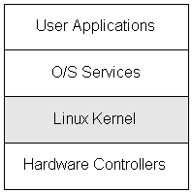
รูปที่ 2-1แสดงชั้นของการทำงานของลีนุกซ์

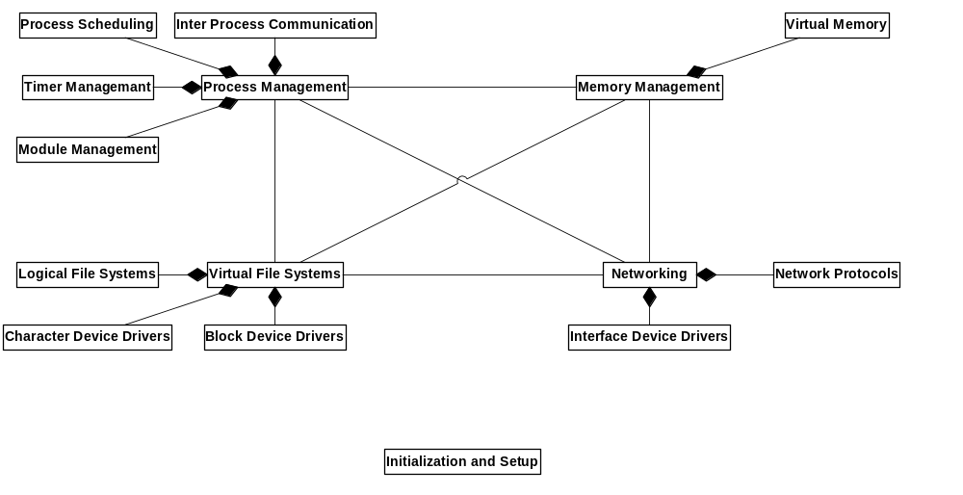
รูปที่ 2-2 รายละเอียดเพิ่มเติมของสถาปัตยกรรมเคอร์เนล

โดยสถาปัตยกรรมหลัก ของเคอร์เนลของลีนุกซ์ จะประกอบไปด้วยส่วนหลัก 5 ส่วน ดังนี้
- Process Management
ทำหน้าที่สร้างและทำลายโพรเซส และทำการแฮนเดิลโพรเซสที่ติดต่อกับภายนอก และโพรเซสที่ติดต่อกันเองภายใน รวมถึงการจัดลำดับการทำงานของโพรเซส

- Memory Management
ทำหน้าที่จัดสรรพื้นที่ว่างในหน่วยความจำให้กับโพรเซสให้มีประสิทธิภาพ รวมทั้งการจัดการคืนพื้นที่ว่างของโพรเซสที่ไม่ใช้แล้วโดยผ่านชุดฟังก์ชั่นของ call
- Fliesystems
เนื่องจากระบบลีนุกซ์อยู่บนพื้นฐานของแนวคิดระบบไฟล์ (Filesystems) โดยจะมองส่วนต่างๆเป็นไฟล์ และจะทำการสร้างโครงสร้างของระบบไฟล์บนฮาร์ดแวร์ ซึ่งจะจัดการกับข้อมูลบนสื่อที่แตกต่างกัน
- Networking
เนื่องจากว่าโอเปอเรชั่นของเน็ตเวิร์กส่วนใหญ่แล้วไม่ได้ระบุในโพรเซส ซึ่งแพ็กเกจที่เข้ามาเป็นเหตุการณ์แบบอะซิงโครนัสดังนั้นต้องมีส่วนที่ ทำหน้าที่ในการจัดการการติดต่อสื่อสารกันในเครื่องข่ายโดยผ่านทางเน็ตเวิร์กอินเตอร์เฟส (Network Interface) ซึ่งจะทำให้โพรเซสต่างๆ สามารถที่จะร้องขอการให้บริการทางด้านระบบเครือข่ายได้ถูกต้องโดยง่าย
- Device Control
ทำหน้าที่ในการควบคุมอุปกรณ์ให้ทำงานได้อย่างถูกต้องตามต้องการของโพรเซสโดยไม่ต้องเขียนติดต่อกับอุปกรณ์โดยตรง ผ่านทางดีไวซ์ไดรเวอร์ และเคอร์เนลเองต้องมีส่วนของดีไวซ์ไดร์เวอร์สำหรับอุปกรณ์ที่เชื่อมต่อกับระบบ เช่นไดรเวอร์ของฮาร์ดดิสก์ คีย์บอร์ด จอภาพ เป็นต้น

2.3.5 ลักษณะเด่นของลีนุกซ์
- เป็นระบบปฏิบัติการแบบ 32 บิตที่เป็นยูนิกซ์โคลนสำหรับเครื่องพีซีทั่วไปและฟรี
- สนับสนุนการใช้งานที่หลากหลายงานและหลายผู้ใช้ (Multitasking and Multiuser)
- ปกป้องหน่วยความจำ (Memory Protect)
- หน่วยความจำเป็นแบบเสมือน (Virtual Memory)
- มีระบบ X-Window ซึ่งเป็นระบบการติดต่อผู้ใช้แบบกราฟฟิกที่ไม่ขึ้นกับระบบปฏิบัติการหรือฮาร์ดแวร์ใดๆ
- มีมาตรฐาน TCP/IP ที่เป็นมาตรฐานที่ใช้ในอินเทอร์เน็ต
- สามารถเข้ากันได้กับมาตรฐาน POSIX ซึ่งเป็นมาตรฐานอินเตอร์เฟสที่ระบบยูนิกซ์ส่วนใหญ่ต้องมีและรูปแบบบางส่วนคล้ายระบบปฏิบัติการยูนิกซ์ของ Berkeley และ System V
- มีความเร็วและประสิทธิภาพสูงมาก

2.4 บอร์ด AT91EB01

จากเดิมที่บอร์ดระบบฝังตัวที่มีอยู่ก่อนคือ บอร์ด AT91EB01 ที่ได้ใช้งานมาก่อนนั้นมาพัฒนาต่อเนื่องด้วยว่าบอร์ดที่มีอยู่เดิมยังสามารถใช้งานได้ดีอยู่ และสามารถนำมาพัฒนาต่อได้อีกและที่สำคัญยังเป็นการประหยัดต้นทุนในการจัดสร้างและพัฒนาอีกด้วย
บอร์ดที่ได้นำมาใช้งานนี้เป็นบอร์ดเดิมที่ได้มีการพัฒนาเป็นแพลตฟอร์มอยู่แล้วโดยสามารถพอร์ตลีนุกซ์ลงไปได้แต่ระบบเรียลไทม์ที่พัฒนาขึ้นมานั้นยังไม่ได้เป็นระบบเรียลไทม์ที่สมบูรณ์ ดังนั้นจึงต้องการพัฒนาระบบที่เป็นเรียลไทม์ที่สมบูรณ์เพื่อนำมาสร้างแอพพลิเคชั่นได้ตามความต้องการ ซึ่งบอร์ดที่ใช้นั้นเป็นของบริษัท ATMEL ใช้ ไมโครคอนโทรลเลอร์ AT91M40400 ที่มี ไมโครโพรเซสเซอร์ ARM7TDMI มีคุณสมบัติดังนี้
- ต้นทุนการสร้างและพัฒนาต่ำ
- ขนาดหน่วยความจำ 512 กิโลไบต์ และสามารถขยายได้ถึง 2 เมกกะไบต์
- พอร์ตอนุกรม
- มีเครื่องมือสำหรับสนับสนุนการพัฒนาที่สามารถนำมาใช้การพัฒนาลีนุกซ์
จากคุณสมบัติข้างต้น ยังขาดคุณสมบัติอีกจำนวนมาก โดยเฉพาะหน่วยความจำ นอกจากนี้ยังต้องต่ออุปกรณ์ที่ไว้สร้างแอพพลิเคชั่นอีกด้วย

2.4.1 ส่วนประกอบของบอร์ด AT91EB01
- ไมโครคอนโทรลเลอร์ AT91M40400 โดยมีโพรเซสเซอร์ภายในเป็น ARM7TDMI
- ตัวสร้างสัญญาณนาฬิกา (Clock Generator) ซึ่งสามารถเลือกความเร็วได้
- SRAM 16 บิต ขนาด 512 กิโลไบต์ โดยสามารถเพิ่มได้ถึง 2 เมกกะไบต์
- Flash 16 บิต ขนาด 128 ไบต์
- ช่องเชื่อมต่อ (Connector) แบบขยาย (EBI)
- ช่องเชื่อมต่อสำหรับ I/O
- ซีเรียลพอร์ต 2 พอร์ต
- ปุ่มรีเซ็ต
- ปุ่มใช้งานประกอบด้วย FIQ, TIOB0, IRQ0
- LEDs 3 ดวง ได้แก่ TOA0, TIOA1, TIOB0
- ช่องเชื่อมต่อสำหรับ JTAG 20 ขา

โดยโครงสร้างของบอร์ดแสดงดังรูปที่ 2-3
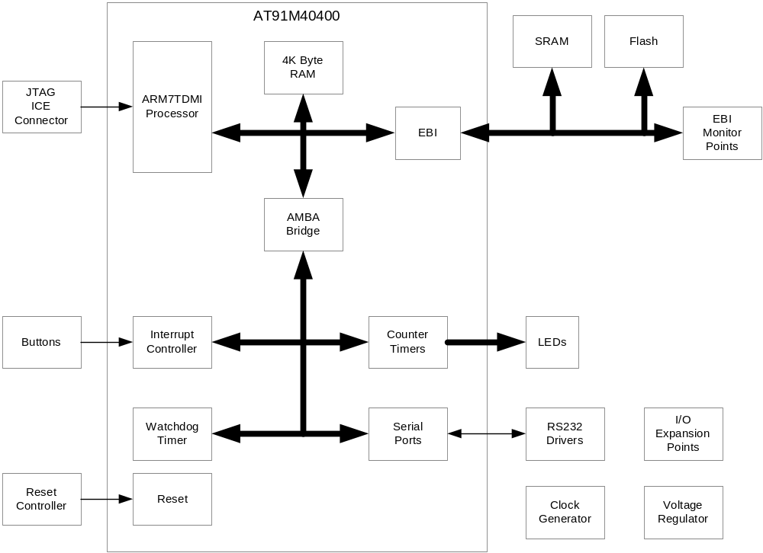
รูปที่ 2-3 โครงสร้างสถาปัตยกรรมของ AT91M40400

2.4.2 การ์ดขยายหน่วยความจำ AT91MEC01
แบ่งหน่วยความจำเป็น 4 ส่วนประกอบด้วย
- AT49BV1604-90TC มีเฟลชขนาด 2 เมกกะไบต์ แบ่งเป็นตัวที่มีความสามารถในการอ่านและเขียน
- AT49BV1614-90TC มีเฟลชขนาด 2 เมกกะไบต์ แบ่งเป็นตัวที่มีความสามารถในการอ่านและเขียน และมี 1 ขา สำหรับรับสัญญาณ Ready/Busy
- SRAM ขนาด 512 เมกกะไบต์ 2 ชุด ชุดละ 2ตัว เวลาในการเข้าถึง 15 นาโนวินาที ทำให้ไม่ต้องใช้ wait state

2.4.3 ไมโครคอนโทรลเลอร์ AT91M40400

2.4.3.1 คุณสมบัติของไมโครคอนโทรลเลอร์ AT91M40400
- ไมโครโพรเซสเซอร์ตระกูล Atmel AT9116/32 บิต
- มีชุดคำสั่ง (Instruction Set) ขนาด16บิต
- สิ้นเปลืองพลังงานน้อย
- ควบคุมแอพพลิเคชั่นแบบเรียลไทม์ได้
- สามารถติดต่อหน่วยความจำแบบเฟลชโดยผ่านบัสภายนอก (External Bus)

2.4.3.1 สถาปัตยกรรมของ AT91M40400
ประกอบด้วยบัสหลัก 2 เส้นซึ่งเชื่อมต่อกันด้วยโดย AMBA Bridge คือ
ASB (The Advanced System Bus) ถูกออกแบบสำหรับประสิทธิภาพที่สูงที่สุด ทำการเชื่อมต่อโพรเซสเซอร์ หน่วยความจำบนชิปขนาด 32 บิตและหน่วยความจำภายนอกรวมทั้งอุปกรณ์ต่างๆผ่าน EBI (External Bus Interface)
APB (The Advanced Peripheral Bus) ถูกออกแบบสำหรับเข้าถึงอุปกรณ์ต่างๆบนชิพและใช้พลังงานน้อย
PDC (Peripheral Data Controller) ทำการโอนย้ายข้อมูลระหว่าง USARTs ที่อยู่บนชิปกับหน่วยความจำทั้งภายในและนอกชิปที่สำคัญ PDCจะทำการลดโอเวอร์ฮีตที่โพรเซสเซอร์ทำการอินเตอร์แฮนดิ้งและลดจำนวนไซเคิลของสัญญาณนาฬิกา ที่ต้องการสำหรับโอนย้ายข้อมูล ซึ่งสามารถทำการโอนย้ายขยาด 64 กิโลไบต์ได้อย่างต่อเนื่อง ทำให้เพิ่มประสิทธิภาพและลดการสิ้นเปลืองพลังงานลงได้
อุปกรณ์รอบข้างภายในถูกออกแบบให้ใช้ชุดคำสั่งในการทำงานน้อยในการทำงานแต่โดยแต่ละตัวจะมีช่วงแอดเดรสขนาด 16 กิโลไบต์ในขอบเขต 3 เมกกะไบต์บนช่วงของ 4 แอดเดรสกิกกะไบต์ เพื่อให้ประสิทธิภาพในการดำเนินงานกับบิตยังได้มีการแยกรีจิสเตอร์ ที่มีการใช้บ่อยเป็น 3 ตำแหน่งและให้ตำแหน่งแรก เป็นการเซตบิต ตำแหน่งที่สอง เป็นการเคลียร์บิต และตำแหน่งที่สามเป็นการอ่านค่าของรีจิสเตอร์นั้นๆ
สัญญาณภายนอกทั้งหมดของอุปกรณ์รอบข้างจะถูกควบคุมโดย PIO (Parallel I/O Controller) ซึ่งสามารถโปรแกรมให้ ตัวมันเองเพิ่มตัวกรองอินพุตได้

2.4.4 ไมโครโพรเซสเซอร์ ARM7TDMI

เป็นไมโครโพรเซสเซอร์ขนาด 32 บิต ตระกูล ARM (Advanced RISC Machines) มีประสิทธิภาพสูง สิ้นเปลืองพลังงานน้อย ราคาถูก
สถาปัตยกรรม ARM ใช้หลักการของ RISC (Reduced Instruction Set Computer) โดยมีชุดคำสั่งและวิธีการดีโค้ด (Decode) ที่ง่ายกว่า CISC (Complex Instruction Set Computer) ทำให้คำสั่งเหล่านี้มี Throughput ที่สูง และเหมือนกับว่ามีการตอบรับการอินเตอร์รัพท์ในกลักษณะของเรียลไทม์จากชิปที่มีขนาดเล็กและทำให้คุ้มค่าในการลงทุน
มีการนำหลักการไปป์ไลน์ (Pipeline) ไปใช้กับทุกส่วนของโพรเซสเซอร์และกับระบบหน่วยความจำซึ่งสามารถทำการโอเปอเรชั่นได้อย่างต่อเนื่อง อาทิเช่น เมื่อมีคำสั่งหนึ่งถูกเอ็กซีคิวต์ โพรเซสเซอร์จะเริ่มทำการดีโค้ดและคำสั่งต่อไปจะถูกดึงมาจากหน่วยความจำ

ในการเชื่อมต่อกับหน่วยความจำใน ARM ถูกออกแบบให้ใช้งานได้อย่างมาประสิทธิภาพกับระบบหน่วยความจำที่ราคาไม่สูง สัญญาณควบคุมที่ถูกควบคุมโดยไปป์ไลน์นั้นใช้ตรรกกะมาตรฐานแบบพลังงานต่ำและรูปแบบของสัญญาณ ที่สามารถใช้ได้กับโหมดการเข้าถึงแบบเร็วของหน่วยความจำมาตรฐานในอุตสาหกรรม
ส่วนคุณสมบัติอื่นๆเพิ่มเติมนอกจากนี้ได้แก่
- ดีบักแบบบนชิปโดย ICEBreaker
- ไปป์ไลน์ 3 สถานะ
- โพรเซสเซอร์ RISC 32 บิต เป็นสถาปัตยกรรมแบบ VON Neuman load/stroe ซึ่งมีบัส สำหรับแอดเดรสและข้อมูลสำหรับชุดคำสั่งและชุดข้อมูล
- หน่วยประมวลผลมีชุดคำสั่ง 2 แบบ ได้แก่ ชุดคำสั่ง ARM 32 บิต และชุดคำสั่ง Thumb ขนาด 16 บิต โดยคำสั่งเหล่านี้สามารถที่ทำการประมวลผลกับข้อมูลได้หลายขนาด เช่น 8 , 16 , 32 บิต
- หน่วยประมวลผลมีโหมดการทำงาน 7 โหมด โดยแต่ละโหมดมีรีจิสเตอร์เพื่อเพิ่มความเร็วในการจัดการแอ็กซ์เซปชั่น (Exception)
- โพรเซสเซอร์มีรีจิสเตอร์ขนาด 32 จำนวน 37 ตัว รวมถึง 6 รีจิสเตอร์สถานะ

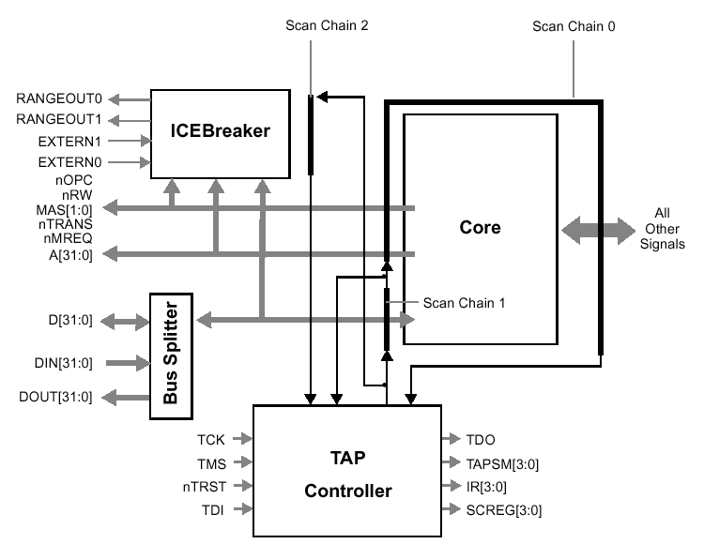
รูปที่ 2-4 แสดงโครงสร้างของ ARM7TDMI

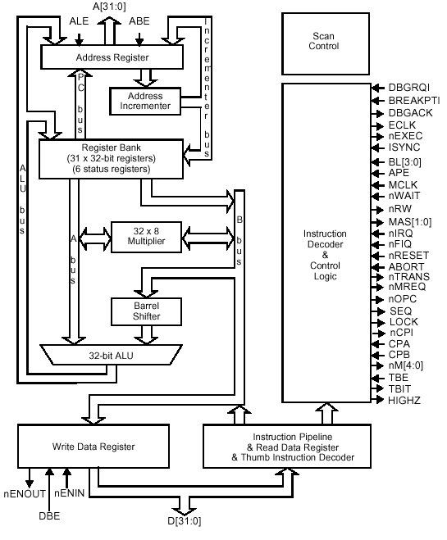
รูปที่ 2-5 แสดงโครงสร้างภายในของ ARM7TDM

2.5 uClinux

เนื่องจากว่าลักษณะของแอพพลิเคชั่นแบบฝังตัวนั้น บางตัวไม่มีส่วนที่จัดการหน่วยความจำหรือ MMU (Memmory Management Unit) แต่เนื่องจากมาตรฐานของลีนุกซ์เคอร์เนลจะสนับสนุนแอพพลิเค-ชั่นที่ต้องการส่วนจัดการหน่วยความจำ ดังนั้นเพื่อให้ลีนุกซ์สามารถทำงานร่วมกับแอพพลิเคชั่นแบบฝังตัวที่ไม่มีส่วนนี้ ซึ่งบอร์ดเดิมนี้ก็ไม่ได้มีส่วนจัดการหน่วยความจำด้วยจึงจำเป็นต้องมีการจัดการเตรียมวิธีพอร์ตลีนุกซ์ลงอุปกรณ์
ลีนุกซ์ที่ใช้งานร่วมกับแอพพลิเคชั่นแบบฝังตัวคือไมโครคอนโทรลเลอร์ลีนุกซ์ (uClinux) โดยทำการเอาส่วนที่ต้องการจัดการหน่วยความจำออกจากลีนุกซ์แล้วแทนที่ด้วยโมเดลหน่วยความจำแบบเฟลช ซึ่งสถาปัตยกรรมใหม่ที่เกิดขึ้นยังคงความสามารถของเคอร์เนลและเปิดเผยโค้ดอยู่
uClinux พัฒนาโดย D. Jeff Dionne และ Kenneth Albanowski เกิดมาจากลีนุกซ์เคอร์เนลเวอร์ชั่น 2.0 ซึ่งเป็นฉบับย่อแต่ยังคงข้อดีไว้ได้แก่ ความมีเสถียรภาพ ความสามารถในการติดต่อกับเน็ตเวิร์ก สนับสนุนระบบไฟล์ มาตรฐาน API รวมทั้งขนาดโค้ดก็จะมีขนาดเล็กกว่าลีนุกซ์ โดยมีวัตถุประสงค์เพื่อใช้งานสำหรับไมโครคอนโทรลเลอร์ที่ไม่มีส่วนจัดการหน่วยความจำ และมุ่งเน้นไปที่ระบบฝังตัว เพราะโพรเซสเซอร์ที่ไม่มีส่วนจัดการหน่วยความจำนั้นราคาถูกจึงเหมาะกับนำไปใช้ระบบฝังตัว
ลักษณะการทำงานจะเป็นแบบหลายงานพร้อมกันและสามารถนำเอาแอพพลิเคชั่นต่างๆมาทำงานบนตัวมันเองได้โดยไม่จำเป็นต้องเป็นแบบหลายงานพร้อมกันได้ซึ่งเหมาะสมกับขอบข่ายโครงงานที่ตั้งเอาไว้

2.5.1 คุณลักษณะเด่นของ uClinux
- สนับสนุนมาตรฐาน API
- uCkernal < 512 กิโลไบต์
- uCkernal + tools < 900 กิโลไบต์
- มี TCP/IP Stack คือระบบปฏิบัติการแบบฝังตัวที่ใช้งานอินเทอร์เน็ตได้
- สนับสนุนโพรโตคอลเชื่อมต่อเน็ตเวิร์ก
- สนับสนุนระบบแบบไฟล์ ประกอบด้วย NFS,ext2,ROMfs , JFFS(Journaling FLASH File System) ,MS-DOS และ FAT16/32
- มีการบริหารแบบ preemptive
- การทำงานแบบหลายงานพร้อมกัน
- สนับสนุนมาตรฐาน POSIX 4 คือเพิ่มความสามารถทางด้านเรียลไทม์เข้าไป
- สามารถทำงานแอพพลิเคชั่นได้ทั้งแบบ single และ multitherad
- ทำงานภายใต้โพรเซสเซอร์ได้หลายตระกูล โดยเฉพาะ ARM7

2.5.2 ข้อจำกัดของ uClinux
เนื่องจากว่า uClinux ใช้กับโพรเซสเซอร์ที่ไม่มีส่วนจัดการหน่วยความจำทำให้มีข้อจำกัดด้งนี้
- ไม่สามารถขยายขนาดสแตกได้และไม่มี brk() (การขยายขนาดหน่วยความจำตามที่ร้องขอ ) ซึ่งใช้ mmap() แทนเพื่อจองหน่วยความจำ
- ไม่สามารถใช้งาน fork() ได้โดยการใช้ทำงาน vfork() แทนซึ่งไม่ได้หมายความว่าไม่สามารถทำงานหลายอย่างพร้อมกันแต่หมายถึงโพรเซสแม่ทำการคอยจนกว่าโพรเซสลูกทำ exec() หรือ exit() ซึ่งคงใช้งานพร้อมกันได้อย่างเต็มที่
- ไม่มีการป้องกันหน่วยความจำทำให้สามารถเกิดความเสียหายของโปรแกรมต่างๆรวมทั้งเคอร์เนล
- สถาปัตยกรรมที่ใช้มีขนาดของโค้ดที่ต่างกันขึ้นอยู่กับรูปแบบที่นำไปใช้งาน

2.6 เอ็มพี 3 (MPEG Layer 3)

ในปัจจุบันนี้ ข้อมูลข่าวสารได้มีบทบาทและมีสำคัญกับการดำเนินชีวิตประจำวันของคนเราเพิ่มขึ้นเป็นอย่างมาก ทั้งเพื่อการรับรู้ในเรื่องที่เป็นสารประโยชน์ หรือ เพื่อความบันเทิง โดยสามารถที่จะได้รับจากทางสื่อที่เป็นที่นิยมหลายๆ ช่องทาง เช่น โทรทัศน์ หรือ วิทยุ ซึ่งเป็นสื่อที่ใช้คลื่นวิทยุในการส่งผ่านข้อมูลที่เป็นแบบอนาล็อกไปยังปลายทางนำเอาไปใช้ ทำให้การส่งข้อมูลที่เป็นคลื่นวิทยุไปในพื้นที่ที่อยู่ห่างไกล หรือพื้นที่ที่มีสิ่งกีดขวางมากๆ ได้รับข้อมูลที่ไม่ตรงกับต้นฉบับ ซึ่งอาจจะผิดเพี้ยนไปหรือได้ไม่ครบถ้วน เพราะได้รับการรบกวนจากสิ่งรบกวนตามธรรมชาติที่ไม่พึงประสงค์
จากปัญหานี้เอง จึงได้มีแนวความคิดที่จะทำการแปลงข้อมูลที่เป็นแบบอนาล็อกไปเป็นแบบดิจิตอลก่อน แล้วผู้ส่งค่อยส่งผ่านไปให้ผู้รับ ทำให้ผู้รับได้รับข้อมูลที่ได้รับเหมือนกับต้นฉบับ แม้ว่าขณะทำการส่งข้อมูลผ่านทางคลื่นวิทยุจะถูกรบกวนจากสิ่งแวดล้อมก็ตามก็จะไม่มีผลเลย เพราะทางฝ่ายผู้รับจะต้องทำการแปลงข้อมูลที่ได้รับไปเป็นแบบดิจิตอลก่อน แล้วค่อยนำข้อมูลที่เป็นดิจิตอลที่ได้แปลงกลับไปเป็นอนาล็อกเหมือนเดิม แต่เนื่องจากกระบวนการในการแปลงข้อมูลนี้เอง ทำให้ข้อมูลดิจิตอลที่ได้หลังจากการแปลงจากอนาล็อกไปเป็นดิจิตอลได้ข้อมูลที่มีขนาดที่ค่อนข้างใหญ่มากๆ เพราะการแปลงข้อมูลแบบอนาล็อกหนึ่งค่า ณ เวลาใดๆ ไปเป็นข้อมูลแบบดิจิตอล จะต้องใช้ค่าดิจิตอลหลายๆ บิตมาแทนค่านั้นๆ และความถี่ที่จะทำก็เป็นปัจจัยหนึ่งที่ทำให้ใช้จำนวนบิตเพิ่มมากยิ่งขึ้นอีกด้วย โดยถ้าต้องการที่จะให้ได้ข้อมูลที่ใกล้เคียงกับต้นฉบับมากยิ่งขึ้น จะต้องใช้บิตและความถี่ในการทำมากยิ่งขึ้นตามไปด้วย ทำให้ได้ข้อมูลที่มีขนาดใหญ่ตามไปด้วยเช่นกัน
ดังนั้นในการส่งข้อมูลดิจิตอลที่มีขนาดใหญ่เช่นนี้ไปโดยตรงนั้น จำเป็นจะต้องใช้ช่องทางการสื่อสารที่มีความเร็วสูง และมีช่องความถี่ที่กว้างมากพอที่จะทำให้ปลายทางได้รับข้อมูลที่ต่อเนื่องไม่ขาดช่วงหายไป ซึ่งข้อมูลวิดีโอที่มีคุณภาพจำเป็นจะต้องใช้ความเร็วในการส่งอย่างน้อยประมาณ 100 เมกกะไบต์ต่อวินาที ส่วนข้อมูลเสียงที่มีคุณภาพเสียงเท่ากับคุณภาพเสียงที่ได้จากซีดี จึงจำเป็นที่จะต้องใช้ความเร็วในการส่งอย่างน้อยที่สุดประมาณ 1.4 เมกกะไบต์ต่อวินาที ซึ่งความเร็วในการส่งข้อมูลขนาดนี้ จะต้องเสียค่าใช้จ่ายรวมทั้งค่าบริการมากขึ้นตามไปด้วย ดังนั้นวิธีการในการบีบอัดข้อมูลดิจิตอลจึงได้เข้ามีบทบาทและมีความจำเป็นกับงานทางด้านมัลติมีเดียมากขึ้น โดยวิธีการที่ใช้ในการบีบอัดนั้นจะต้องสามารถที่จะบีบอัดข้อมูลวิดีโอหรือข้อมูลเสียงให้มีขนาดเล็กลงกว่าเดิมหลายๆ เท่า แต่จะต้องคงคุณภาพให้ใกล้เคียงกับต้นฉบับมากที่สุด ซึ่งจะต้องเป็นวิธีการที่มีประสิทธิภาพและซับซ้อนกว่าวิธีการอื่นที่ใช้ในการบีบอัดข้อมูลประเภทอี่นๆ ทั่วไป
ยิ่งในปัจจุบันนี้ คอมพิวเตอร์ได้มีประสิทธิภาพที่เพิ่มมากขึ้นและมีราคาที่ถูกลงเริ่อยๆ รวมทั้งการใช้งานคอมพิวเตอร์จากบ้านต่ออินเตอร์เน็ตก็ได้รับความนิยมและแพร่หลายเช่นเดียวกัน คอมพิวเตอร์จึงถูกนำมาใช้ในการช่วยในทำงานต่างๆ ให้ง่ายดายยิ่งขึ้น รวมทั้งได้นำมาใช้เป็นอุปกรณ์เพื่อความบันเทิงภายในบ้านได้อีกทางหนึ่งด้วย ซึ่งการนำเอาคอมพิวเตอร์มาใช้ดูหนังและฟังเพลงก็เป็นเรื่องที่หนีไม่พ้น โดยเฉพาะอย่างยิ่งการดูหนังหรือฟังเพลงผ่านทางอินเทอร์เน็ต แต่ปัญหาก็คือ ความเร็วในการต่ออินเทอร์เน็ตผ่านทางสายโทรศัพท์ยังมีความเร็วที่ยังไม่เร็วพอ ทำให้การดาวน์โหลดเพลงที่มีคุณภาพสูงๆ จากอินเทอร์เน็ตมาฟังจะต้องใช้เวลานาน ดังนั้นเทคโนโลยีการบีบอัดข้อมูลแบบเอ็มพี 3 จึงได้มีบทบาทสำคัญในการนำมาใช้บีบอัดข้อมูลเสียง เพราะสามารถที่จะบีบอัดได้ถึง 12 เท่า ทำให้สามารถที่จะดาวน์โหลดเพลงจากอินเตอร์เน็ตได้เร็วมากยิ่งขึ้น โดยจะเห็นได้ว่าเพลงเต็มๆ ที่ไม่ได้มีการบีบอัดซึ่งมีขนาดประมาณ 60 เมกกะไบต์ จะต้องใช้เวลาประมาณ 4 ชั่วโมงในการดาวน์โหลด กับอีกเพลงหนึ่งที่มีการบีบอัดด้วยวิธีแบบเอ็มพี 3 จะทำให้มีขนาดที่เล็กลงจนเหลือประมาณ 5 เมกกะไบต์ และสามารถที่จะดาวน์โหลดได้ในเวลาประมาณ 15 นาทีเท่านั้นเอง จะเห็นได้ว่านอกจากจะทำให้ดาวน์โหลดได้เร็วกว่าเดิมแล้ว ยังประหยัดพื้นที่ในการจัดเก็บข้อมูลอีกด้วย

2.6.1 ประวัติความเป็นมาของเอ็มพี 3
การเข้ารหัสข้อมูลเสียงที่เรียกว่า MPEG Layer 3 นั้นได้ถูกพัฒนาโดยองค์กรที่มีชื่อว่า MPEG (Motion Picture Experts Group) ซึ่งเป็นองค์กรที่ทำการพัฒนาและวิจัยการบีบอัดข้อมูลเสียงและวิดีโอ ซึ่งได้รับมาตรฐานขึ้นในปี ค.ศ. 1991 โดยในปีแรกนั้นเอ็มพี 3 ได้ถูกนำมาใช้ในระบบ DSP (Digital Signal Processing) เป็นส่วนใหญ่ ซึ่งใช้ในงานที่ต้องการส่งข้อมูลเพลงที่มีคุณภาพสูง โดยมีประสิทธิภาพและราคาประหยัดผ่านทางเครือข่ายสายโทรศัพท์แบบ ISDN หลังจากนั้น ในปี ค.ศ. 1995 การบีบอัดข้อมูลเสียงแบบเอ็มพี 3 จึงได้รับเลือกให้เป็นรูปแบบของการบีบอัดข้อมูลเสียงเพื่อใช้ในการส่งข้อมูลเสียงแบบดิจิตอลผ่านทางดาวเทียม ซึ่งได้ถูกพัฒนาโดย WorldSpace ทำให้เป็นก้าวแรกที่ทำให้เอ็มพี 3 ถูกนำมาใช้งานอย่างกว้างขวางและแพร่หลาย หลังจากนั้นเมื่อ อินเตอร์เน็ตได้รับความนิยมเป็นอย่างมาก ทำให้การเผยแพร่เพลงในรูปแบบไฟล์เอ็มพี 3 ก็ยิ่งได้รับความนิยมเพิ่มมากขึ้นเช่นกัน เพราะในการใช้งานอินเทอร์เน็ตโดยผ่านทางสายโทรศัพท์นั้นยังส่งข้อมูลที่มีขนาดใหญ่ได้ไม่สะดวกมากนัก ถ้าทำการเผยแพร่เพลงในรูปแบบของเพลงธรรมดานั้นจะต้องเสียเวลาในการดาวน์โหลดเป็นอย่างมาก การใช้การบีบอัดข้อมูลเสียงแบบเอ็มพี 3 นั้นได้ทำให้สามารถที่จะบีบอัดได้มากถึง 10-12 เท่า โดยคุณภาพเสียงอยู่ในขั้นที่ใกล้เคียงกับต้นฉบับมาก ทำให้ได้รับความนิยมเพิ่มขึ้นเรื่อยๆ

2.6.2 ข้อดีของการบีบอัดข้อมูลแบบเอ็มพี 3
- เป็นรูปแบบการบีบอัดข้อมูลที่เป็นมาตรฐาน และเปิดเผยให้ใช้ได้ฟรี ทำให้ผู้พัฒนาสามารถที่จะนำเอาเอ็มพี 3ไปใช้ในงานที่ต้องการได้ง่าย เพราะมีการเปิดเผยวิธีการและมีการเปิดเผยซอร์สโค้ดให้ใช้ได้ฟรี
- มีฮาร์ดแวร์และซอฟต์แวร์ หลากหลายอย่างที่รองรับการทำงานของการบีดอัดและการขยายข้อมูลแบบเอ็มพี 3 ทำให้สามารถที่จะเลือกใช้ฮาร์ดแวร์และซอฟต์แวร์ที่เหมาะสมมาใช้งานได้สะดวก
- เป็นวิธีในการบีบอัดข้อมูลที่มีประสิทธิภาพ ซึ่งสามารถที่จะบีบอัดข้อมูลได้มากถึง 12 เท่า โดยมีคุณภาพใกล้เคียงกับต้นฉบับมาก ทำให้ได้คุณภาพของเสียงที่ดีโดยมีขนาดที่เล็ก
- มีเทคโนโลยีอย่างอื่นมารองรับการทำงาน ในจังหวะเวลาที่เหมาะสม เช่น มีการใช้งานซาวด์การ์ดกันอย่างแพร่หลาย คอมพิวเตอร์มีประสิทธิภาพมากพอที่จะทำการบีดอัดและการขยายข้อมูลแบบเอ็มพี3ด้วยซอฟต์แวร์ โดยไม่จำเป็นต้องใช้ฮาร์ดแวร์มาทำงาน และมีการใช้งานซีดีรอมและ CD-RW กันอย่างแพร่หลาย ทำให้สามารถที่จะฟังเพลงได้สะดวกยิ่งขึ้น

2.6.3 การแปลงสัญญาณอนาล็อกเป็นดิจิตอล
การที่มนุษย์เราได้ยินเสียงนั้น จะเกิดจากการสั่นสะเทือนของวัตถุแล้วเกิดเป็นคลื่นวิ่งผ่านตัวกลางซึ่งก็คืออากาศ ทำให้เกิดการเปลี่ยนแปลงของแรงดันอากาศในช่วงเวลาต่างๆ ซึ่งวิ่งเข้ามากระทบแก้วหูซึ่งอยู่ในหูของเรา แล้วแรงสั่นสะเทือนที่หูของเราได้รับก็ส่งสัญญาณไปให้สมองแปลความหมาย ในการที่เราจะจับสัญญาณเสียงและนำมาบันทึกลงในคอมพิวเตอร์ให้ได้นั้น จำเป็นที่จะต้องทำการจับขนาดแรงดันของสัญญาณที่เวลาจุดต่างๆ ต่อเนื่องกันไป ซึ่งกระบวนการในการแปลงข้อมูลแบบอนาล็อกเป็นแบบดิจิตอลนี้เรียกว่า การ Sampling สัญญาณ โดยในแต่ละจุดของเวลาจะได้ข้อมูลของขนาดแรงดันของสัญญาณซึ่งเรียกว่า Sample
โดยปกติแล้วหูของมนุษย์สามารถที่จะรับฟังเสียงที่มีช่วงความถี่อยู่ระหว่าง 20 เฮริตซ์ ถึง 20 กิโลเฮริตซ์ แต่จากทฤษฏีของ Nyquist ซึ่งบอกไว้ว่าจะต้องทำการ Sampling สัญญาณด้วยความถี่ที่เป็น 2 เท่าของช่วงความถี่ที่มากที่สุด เพื่อที่จะป้องกันการผิดเพี้ยนของสัญญาณ ดังนั้นการทำการ Sampling สัญญาณเพื่อให้มนุษย์รับฟังได้อย่างไม่ผิดเพี้ยนจะต้องใช้ความถี่ในการ Sampling สัญญาณ หรืออีกอย่างหนึ่งว่า Samplerate ที่ 44.1 กิโลเฮริตซ์ ซึ่งเป็นที่นิยมนำมาใช้ในการบันทึกเสียงลงในซีดีทั่วๆ ไป แต่ถ้าเป็นงานระดับมืออาชีพที่ต้องการความละเอียดของสัญญาณและใกล้เคียงกับสัญญาณต้นฉบับแล้ว มักจะใช้ความถี่ในการ Sampling ที่ 48 กิโลเฮริตซ์เป็นส่วนใหญ่อย่างไรก็ตามที่ความถี่ต่ำกว่านี้คือ 8 , 16 11.25และ 22.5 กิโลเฮริตซ์ ก็ยังเป็นความถี่ที่สามารถยอมรับได้และสามารถฟังได้หากแต่ว่าคุณภาพของเสียงที่ออกมานั้นอาจจะดีสู้ไม่ได้เท่านั้น
จากที่กล่าวไว้แล้วว่า การแทนข้อมูลของสัญญาณที่จุดเวลาใดๆ จะต้องทำการ Sample ค่าของสัญญาณที่จุดนั้นๆ ซึ่งค่าที่ได้นี้จะถูกแปลงเป็นค่าไบนารี ถ้าใช้จำนวนบิตในการแทนค่าน้อยจะทำให้ได้ข้อมูลที่ผิดจากต้นฉบับมาก ซึ่งบิตที่นิยมใช้งานกันก็คือ 8 บิต และ 16 บิต

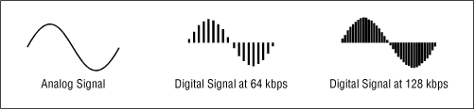
รูปที่ 2-6 แสดงความละเอียดของสัญญาณที่ได้จากค่าบิตเรตที่แตกต่างกัน

นอกจาก Samplerate แล้ว สิ่งที่มีส่วนสำคัญในการพิจารณาถึงความละเอียดของข้อมูลเสียงแบบดิจิตอลยังตัองคำนึงถึงค่าบิตเรต ( Bitrate )อีกด้วย เพราะบิตเรตเป็นจำนวนของบิตในการเล่นข้อมูลเสียง 1 วินาที ถ้ายิ่งใช้บิตเรตยิ่งมากแล้ว จะทำให้ข้อมูลสุดท้ายที่ได้มีความละเอียดมากยิ่งขึ้น โดยจะเห็นได้จากรูปข้างบนได้ว่าบิตเรตที่ 128 กิโลบิตต่อวินาที จะได้ข้อมูลดิจิตอลที่มีลักษณะที่คล้ายกับข้อมูลอนาล็อกมากกว่าบิตเรตที่ 64 กิโลบิตต่อวินาทีซึ่งบิตเรต ที่ 128 กิโลบิตต่อวินาที นั้นเป็นบิตเรตที่เป็นมาตรฐานของการบีบอัดข้อมูลแบบเอ็มพี3 อีกด้วย

2.6.4 ปัจจัยที่สำคัญในสร้างเครื่องเล่นเอ็มพี 3
ในการที่จะทำให้สามารถที่จะเล่นไฟล์เอ็มพี3 ได้จะต้องใช้ส่วนประกอบจากหลายๆ ส่วน มาประกอบกัน จึงมักจะมีคำถามอยู่หลายๆ คำถามเช่น จะนำเอาข้อมูลเอ็มพี3 มาจากอะไร , จะใช้ไมโครโพรเซสเซอร์อะไรมาใช้ควบคุมการทำงาน , ต้องการให้มีคุณสมบัติอะไรบ้าง , ส่วนประกอบอื่นๆ อะไรบ้างที่จำเป็นต้องใช้ , จะประกอบอุปกรณ์ทุกๆ ส่วนให้เข้ากันได้อย่างไร การที่จะตอบคำถามทั้งหลายเหล่านี้ จะต้องรู้ถึงส่วนประกอบที่สำคัญของการทำงานก่อน ดังนี้

2.6.4.1 ส่วนประกอบหลักที่สำคัญ
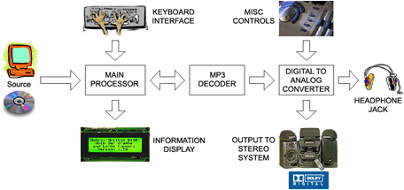
รูปที่ 2-7 ส่วนประกอบหลักที่สำคัญในการทำเครื่องเล่นเอ็มพี3

จากรูปข้างบนจะเห็นได้ว่า จะมีส่วนประกอบหลักๆ ที่สำคัญและจำเป็นอยู่ 3 ส่วน คือ ไมโครโพรเซสเซอร์ที่ใช้ควบคุมการทำงาน, ส่วนที่ทำการถอดรหัสข้อมูลไฟล์เอ็มพี 3 และ ส่วนที่ทำการแปลงข้อมูลดิจิตอลไปเป็นอนาล็อก ซึ่งส่วนประกอบทั้ง 3 ส่วนนี้ เป็นส่วนประกอบที่อยู่ในเครื่องเล่นMP 3 ส่วนอุปกรณ์อื่นๆ นั้นเป็นอุปกรณ์ที่ต่อเชื่อมกับส่วนหลักๆ อีกทีหนึ่ง ซึ่งส่วนประกอบทั้งหมดที่ต้องการใช้ในการทำโปรเจ็คจะกล่าวแยกกันส่วนต่อไป

1) ส่วนที่เป็นแหล่งของข้อมูลเอ็มพี 3
เป็นแหล่งข้อมูลที่เป็นที่เก็บข้อมูล เอ็มพี3 ในระบบทั่วไปสามารถที่จะนำเอาไฟล์ เอ็มพี3 มาจากฮาร์ดดิสก์ หรือจากซีดีรอมซึ่งเป็นสื่อในการบันทึกที่มีใช้กันอย่างแพร่หลายในปัจจุบัน แต่เนื่องจากวิธีนี้นั้นเป็นวิธีที่มีความยุ่งยากซับซ้อนจะต้องใช้ความรู้ความเข้าใจในเรื่องของรูปแบบของระบบไฟล์ในการเก็บในฮาร์ดดิสก์ หรือ ระบบไฟล์ของซีดีรอม นอกจากนั้น ถ้ามองในแง่ของการเคลื่อนย้ายไปใช้งานได้สะดวกแล้ว จึงนิยมที่จะใช้แฟลซเมมโมรี เช่น CompactFlashหรือ MMC (Multi Media Card) ซึ่งเป็นหน่วยความจำที่สามารถที่จะบันทึกซ้ำได้ รวมทั้งเมื่อไม่มีไฟเลี้ยงแล้วข้อมูลก็จะไม่สูญหาย ซึ่งมากกว่า 90 เปอร์เซ็นต์ เครื่องเล่นเอ็มพี 3 ที่มีการจำหน่ายอยู่ในปัจจุบันได้ใช้แฟลซเมมโมรีเป็นสื่อในการบันทึกข้อมูลเป็นหลัก แต่ด้วยปัจจัยทางด้านราคาของหน่วยความจำแบบแฟลซ ซึ่งมีราคาที่ยังแพงอยู่ ทำให้ไม่เหมาะสมที่จะใช้ในการนำมาพัฒนาในเบื้องต้นนี้
วิธีการอีกวิธีหนึ่งก็คือการรับไฟล์เอ็มพี 3 มาโดยตรงจากพอร์ตขนานของคอมพิวเตอร์อีกเครื่องหนึ่ง ซึ่งวิธีนี้เป็นวิธีที่ง่ายที่สุด โดยมักจะเป็นขั้นตอนแรกในการทดสอบกระบวนการทำงานของการถอดรหัส ซึ่งถ้าสามารถที่จะทดสอบผ่านได้แล้ว จึงใช้วิธีการอื่นๆ ต่อไป

2) ส่วนที่ใช้ในการควบคุมการทำงาน
ไมโครโพรเซสเซอร์ที่ใช้ จะเป็นไมโครโพรเซสเซอร์ที่อยู่ในบอร์ด AT91EB01 ซึ่งก็คือ ARM7TDMI โดยได้ถูกนำมาใช้ในการควบคุมการทำงานโดยรวม โดยจะเป็นตัวควบคุมการทำงานของอินพุตและเอาต์พุตทั้งหมด

3) ส่วนที่ใช้ในการถอดรหัสข้อมูลไฟล์เอ็มพี 3
ในการถอดรหัสข้อมูล จะใช้ไมโครโพรเซสเซอร์ในการนำมาถอดรหัสข้อมูลด้วย เพราะราคาของชิปที่ใช้ในการถอดรหัสยังมีราคาแพงอยู่ รวมทั้งการนำเอาระบบเรียลไทม์ลีนุกซ์มาใช้งานก็เป็นส่วนหนึ่งที่ช่วยทำให้สามารถที่จะทำการถอดรหัสด้วยซอฟต์แวร์ได้ โดยไม่ต้องพึ่งการทำงานของฮาร์ดแวร์ในการถอดรหัสเลย เพราะระบบเรียลไทม์ลีนุกซ์จะจัดการในเรื่องของการจัดลำดับของงานตามความสำคัญของงานได้ ทำให้สามารถที่จะทำการถอดรหัสข้อมูลไปได้ตลอดถึงแม้ว่าจะมีการใช้งานโปรแกรมอื่นๆ อยู่ด้วย

4) ส่วนที่ใช้ในการแปลงข้อมูลแบบดิจิตอลไปเป็นแบบอนาล็อก
ในส่วนนี้จะทำการรับข้อมูลดิจิตอลที่ได้จากการถอดรหัสแล้ว มาแปลงเป็นอนาล็อกเพื่อส่งออกไปให้ลำโพง โดยในส่วนนี้เป็นส่วนสุดท้ายที่ทำให้เกิดเป็นเสียงออกมาได้

